Сочинение

Мама - лучший друг
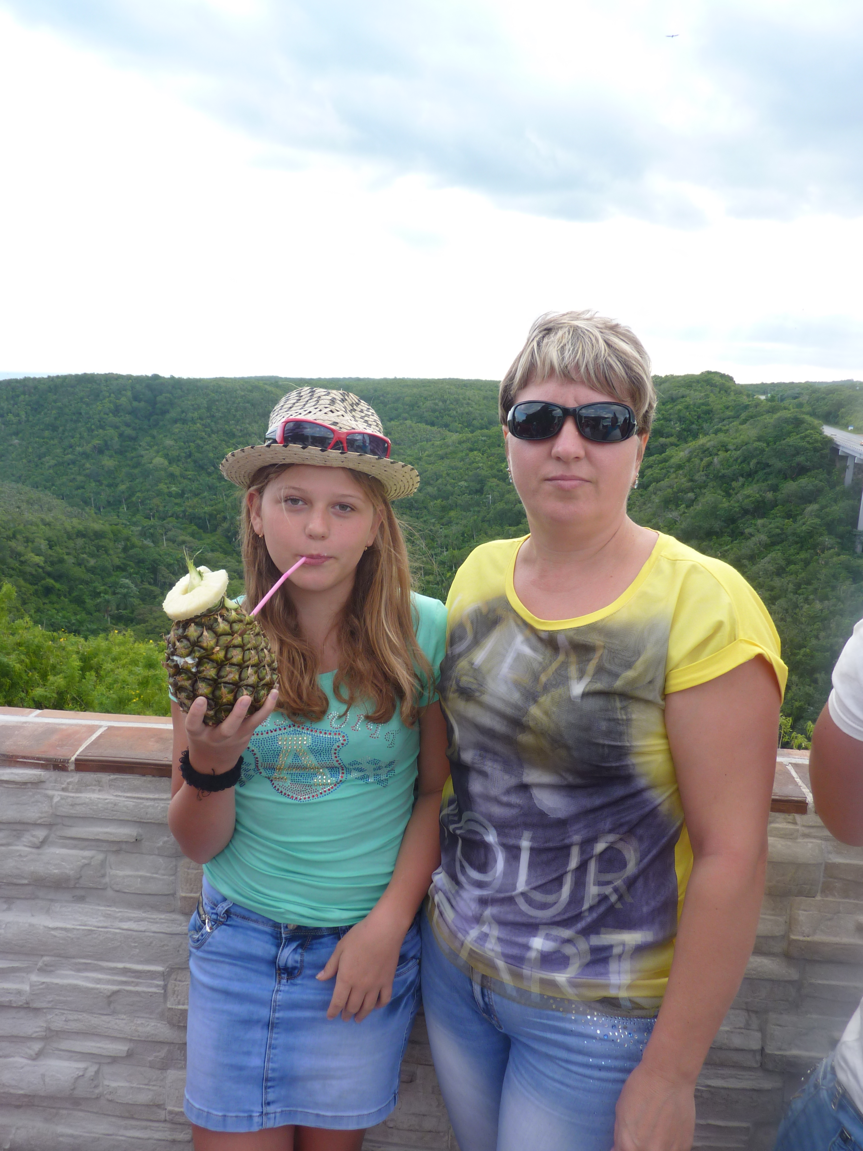
Мою маму зовут Наташа.
Ей 38 лет, но иногда мне кажется ,что ей 18,потому что мы с ней как две подруги. Я всегда могу поделиться с ней любой тайной. Она может дать мне ценный совет. Если у меня будет какая- то проблема, мама мне поможет ее решить.
Мы с мамой любим путешествовать . Хоть и у мамы сложная и трудная работа, но она всегда находит время для отдыха. Где только мы не побывали: остров Куба, остров Тенерифе и другие6 интересные места. Мне с мамой всегда весело и интересно. Она очень добрая и отзывчивая.
Я очень люблю свою маму, она мой самый лучший друг.

Матвиенкова Маргарита 7 кл.

